MÅNDESPLAN FOR MAI

TEMA; VÅR, BEVEGELSE og Den lille larven Aldrimett

MANDAG | TIRSDAG | ONSDAG | TORDAG | FREDAG
 |  | 1. OFF. HØYTIDSDAG  Barnehagen er stengt | 2.LEKEGRUPPER | 3. EMIL 2 år.
6. EVENTYRSAMLING  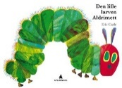 | 7. TURDAG | 8.FORMINGSAKTIVITET | 9.KRISTI HIMELFARTSDAG  Barnehagen er stengt | 10. MUSIKK SAMLING
13.LESESTUND | 14. TURDAG | 15. FORMINGSAKTIVITET | 16. 17. mai markering i barnehagen.  Joanna 3år  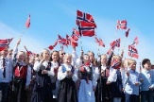 | 17. GRUNNLOVSDAG  Barnehagen er stengt
20. 2 PINSEDAG  Barnehagen er stengt | 21.TURDAG | 22.FORMINGSAKTIVITET | 23. FYSISKE AKTIVTETER  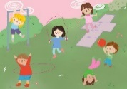 | 24. MUSIKK SAMLING
27. EVENTYRSAMLING  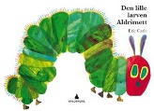 | 28. TURDAG | 29. FORMINGSAKTIVITET | 30. LEKEGRUPPER | 31. MUSIKK SAMLING

